26.06.2023.

**Eiropas fizikas olimpiādē Latvijas skolēniem augsti sasniegumi – saņemtas sudraba un bronzas medaļas, kā arī atzinība**

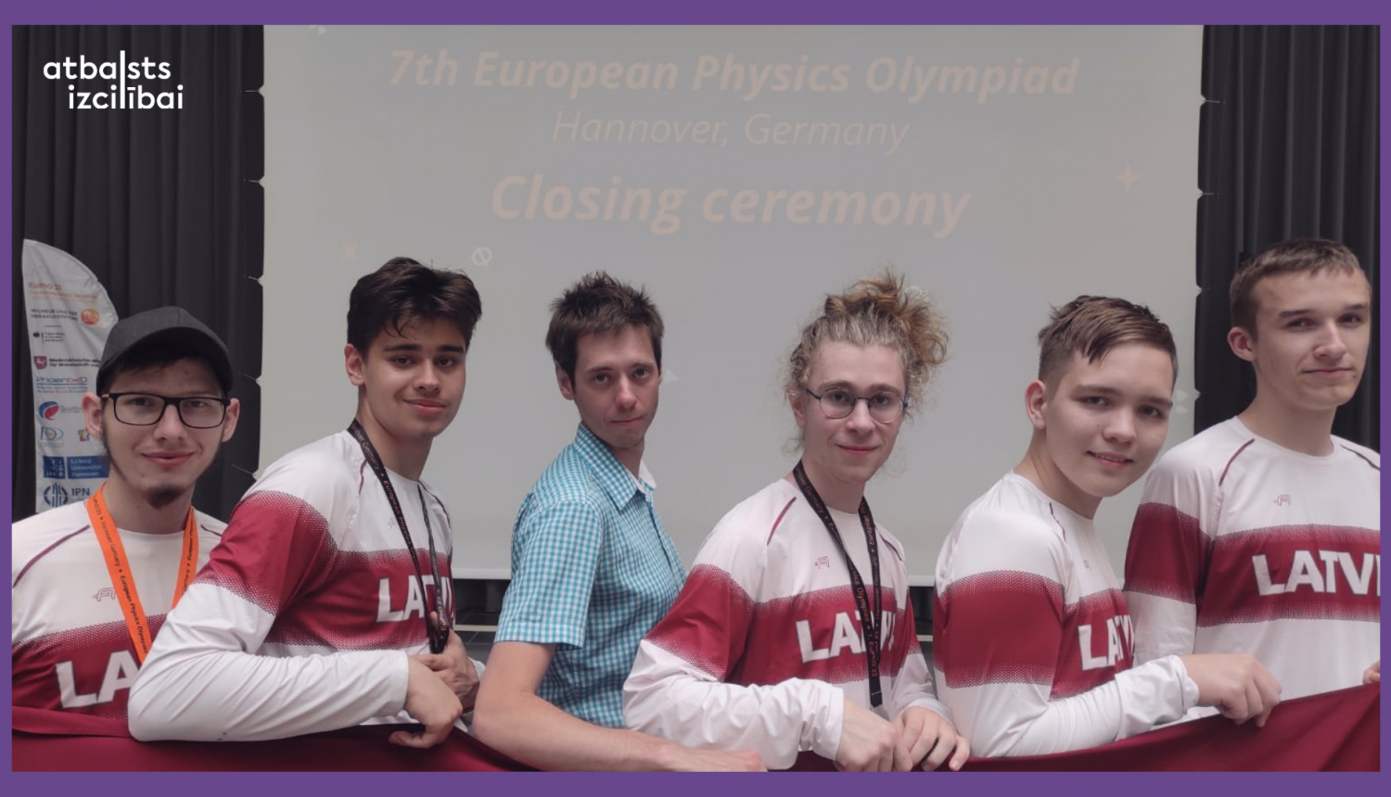

Šogad Hanoverē, Vācijā, tikās 176 skolēni no 38 valstīm, lai no 16. līdz 20. jūnijam sacenstos Eiropas fizikas Olimpiādē (EuPhO). Latvijas skolēnu dalība šajās sacensībās nesusi labus panākumus – Ilja Reutins (Ilya Reutin), RTU Inženierzinātņu vidusskolas skolnieks, guvis sudraba medaļu, Iļja Niks Stoligvo, Rīgas Valsts 1. ģimnāzijas skolnieks, saņēmis bronzas medaļu, savukārt RTU Inženierzinātņu vidusskolas skolnieks Sandijs Rakstiņš ieguvis atzinību.

Latviju sacensībās pārstāvēja arī Kārlis Driba, Cēsu Valsts ģimnāzijas 11. klases skolnieks, un Ernests Lazdāns, RTU Inženierzinātņu vidusskolas 11. klases skolnieks. Sacensību svarīgākā daļa jeb uzdevumu pildīšana tika dalīta divās dienās: pirmajā dienā olimpiādes dalībniekiem bija dotas piecas stundas eksperimentālo uzdevumu veikšanai, savukārt otrajā dienā skolēniem tika piedāvāti trīs teorijas uzdevumi, kuru risināšanai arī tika atvēlētas 5 stundas. Uzdevumi bija sarežģīti, bet tika balstīti uz aktuālajiem lietišķo pētījumu rezultātiem, un to risināšana prasīja maksimālu uzmanības koncentrāciju, precizitāti, labi attīstītas matemātiskās prasmes un, protams, dziļu fizikas procesu izpratni un radošo pieeju.

Latvijas izlases skolēni ir gandarīti par saviem rezultātiem un kā galvenos ieguldījumus min azartu komplekso problēmu risināšanā, kā arī savu spēju izzināšanu: “Dalība Eiropas Fizikas olimpiādē man deva vērtīgu pieredzi, kuru es izmantošu, gatavojoties starptautiskajai fizikas olimpiādei. Tagad es apzinos savas vājās vietas, saprotu, uz kādu zināšanu un prasmju stiprināšanu man vajadzētu koncentrēties. Olimpiāde bija arī labs treniņš stresa pārvarēšanai - gatavojoties tai, rēķināju iepriekšējo gadu uzdevumus un izdales materiālus, ko piedāvā dažādu olimpiāžu satura veidotāji, pētīju vērtēšanas kritērijus, lai saprastu, kas tiek vērtēts, mācījos teoriju. Panākumi olimpiādē stiprināja manu pārliecību par savām spējām, kā arī man ir neizsakāms prieks par iespēju aprunāties ar maniem vienaudžiem no citām valstīm,” stāsta sudraba godalgas ieguvējs Ilja Reutins (Ilya Reutin).

Atbalstu skolēniem viņu zināšanu stiprināšanā darbu ieguldīja Latvijas Universitātes Fizikas, matemātikas un optometrijas fakultātes Fizikas nodaļas Teorētiskās fizikas katedras zinātniskais asistents Dāvis Zavickis un Teorētiskās fizikas katedras pētnieks Jānis Cīmurs, savukārt moderācijas procesā skolēnus atbalstīja un viņiem palīdzēja Latvijas izlases novērotājs, Rīgas Valsts 1. ģimnāzijas fizikas skolotājs Aleksandrs Sorokins.

Izsakām pateicību aviokompānijai airBaltic, kas sniedz atbalstu Latvijas skolēnu komandai ceļā uz sacensībām. Ar skolēnu sasniegumiem lepojas arī airBaltic prezidents un izpilddirektors Martins Gauss (Martin Gauss): “Izglītota jaunā paaudze ir attīstītas un konkurētspējīgas nākotnes valsts, uzņēmumu un dažādu organizāciju veiksmīgas darbības priekšnoteikums. Turklāt fizika ir arī viena no galvenajām disciplīnām, ko augstā līmenī jāpārzina dažādu jomu aviācijas speciālistiem. airBaltic lepojas ar Latvijas skolēnu mācību rezultātiem, tāpēc ir gandarījums sniegt jauniešiem praktisku atbalstu ceļā uz starptautisku pieredzi un panākumiem!”

Skolēnu dalību olimpiādē īsteno Valsts izglītības satura centrs, ESF projekta “Nacionāla un starptautiska mēroga pasākumu īstenošana izglītojamo talantu attīstībai” ietvaros, projekta numurs 8.3.2.1/16/I/002.

